Автономная некоммерческая организация

профессионального образования

«Международная Академия Информационных Технологий «ИТ ХАБ»

Дисциплина: Node.js

Отчёт к контрольной точке № 6

«Работа с файлами. События в Node.js. Потоки данных. Канал Pipe»

|  |  |
| --- | --- |
| Проверил: | Выполнил: |
| Кальницкая Н.Н.__________ | Студент(ка) группы |
|  | 2Р1 |
| «_20__»_______февраля______2023г. | ____________Хохлова Ксения |
|  | «_20__»______февраля_______2023г. |

2023

СОДЕРЖАНИЕ

1. ЭТАПЫ ВЫПОЛНЕНИЯ 3

2. ВЫВОД 4

1. ЭТАПЫ ВЫПОЛНЕНИЯ

1. Создала файл hello.txt, который находится в той же папке, что и файл app.js (тоже создала новый).

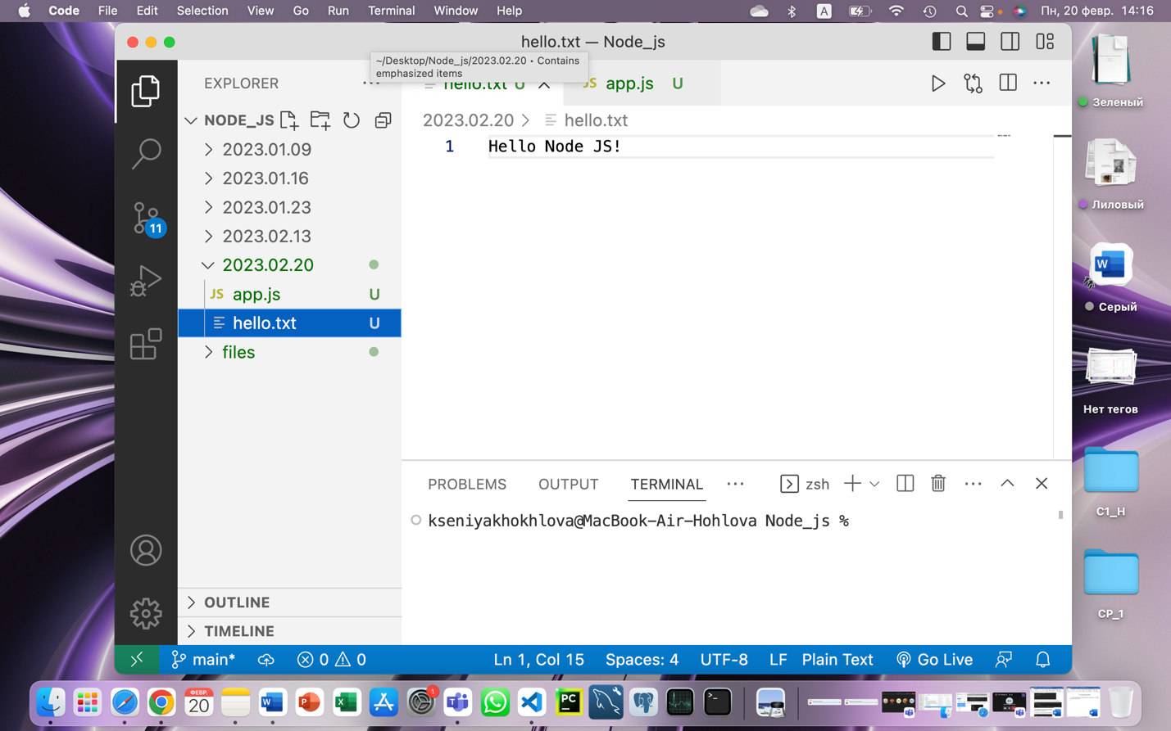

2. Применила функцию fs.readFileSync() для синхронного чтения из файла.

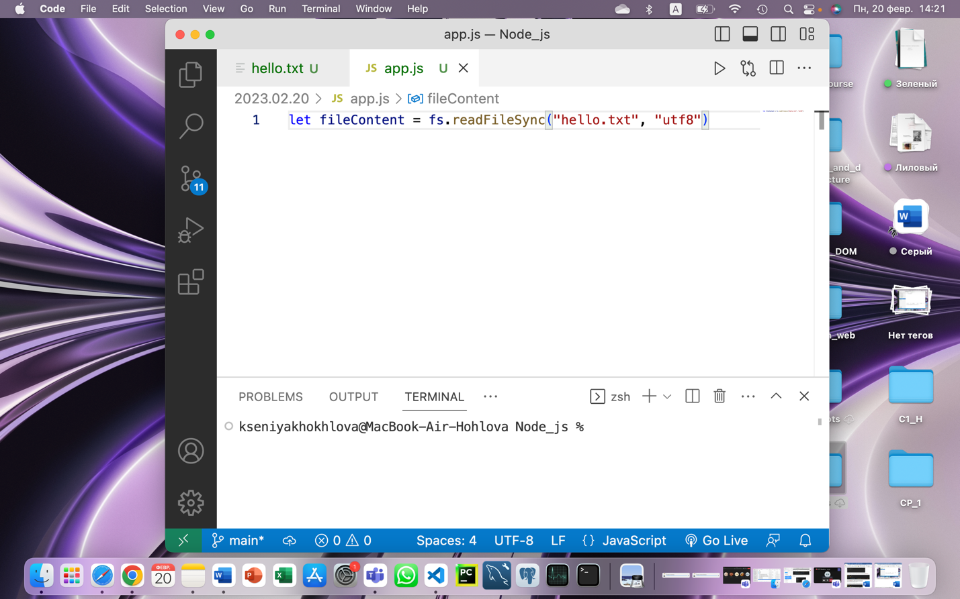

3. Применила функцию fs.readFile() для асинхронного чтения из файла.

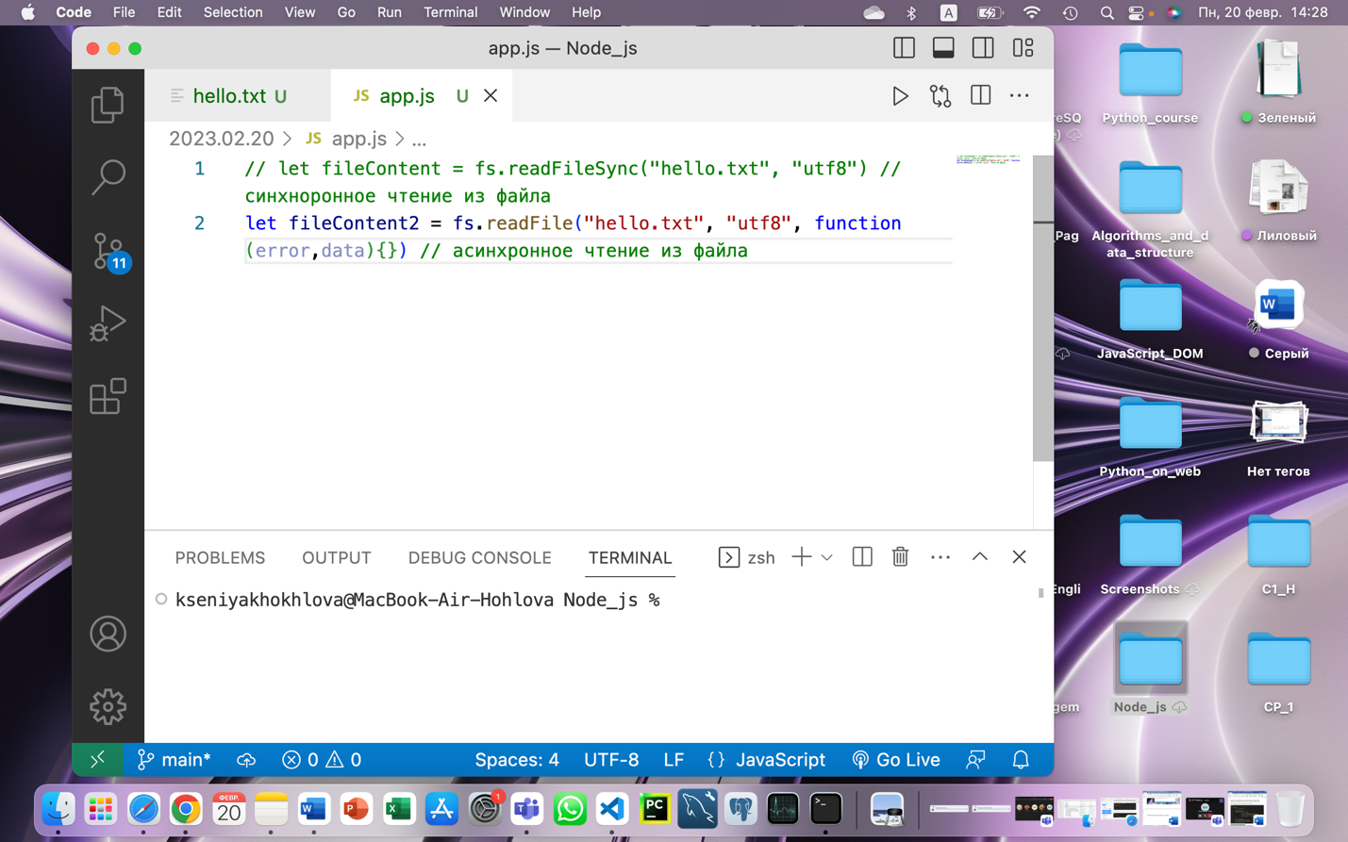

4. Написала полноценный код для синхронного и асинхронного чтения из файла, сделала комментарии к коду.

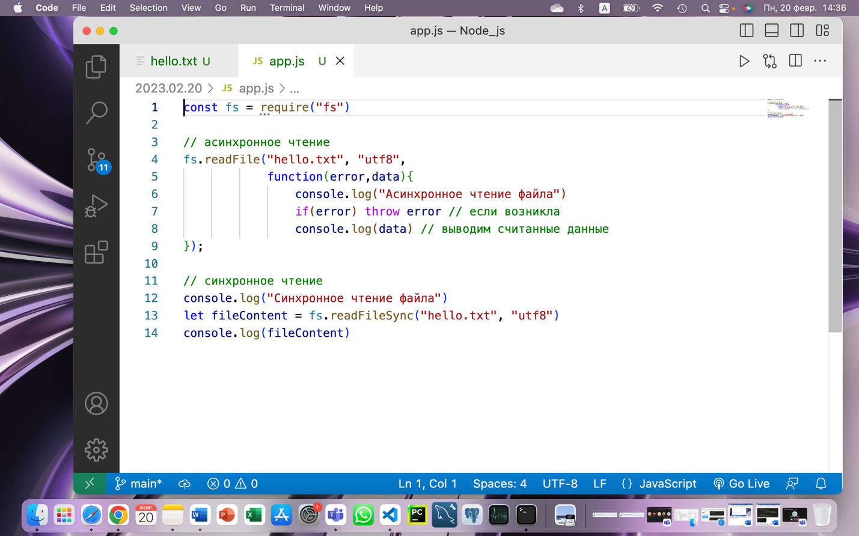

5. Вывела результат в консоль.

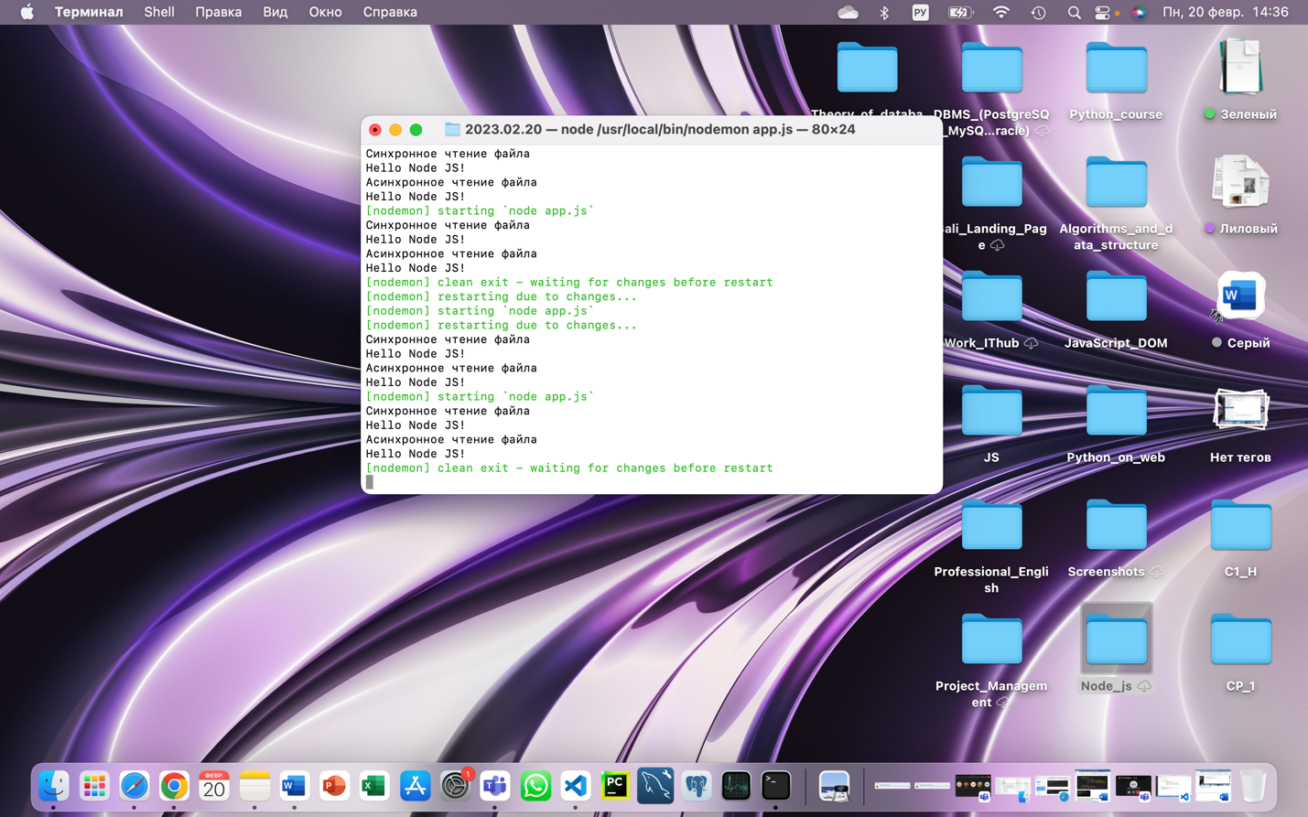

6. Я использовала функцию fs.writeFileSync() для синхронной записи файла.

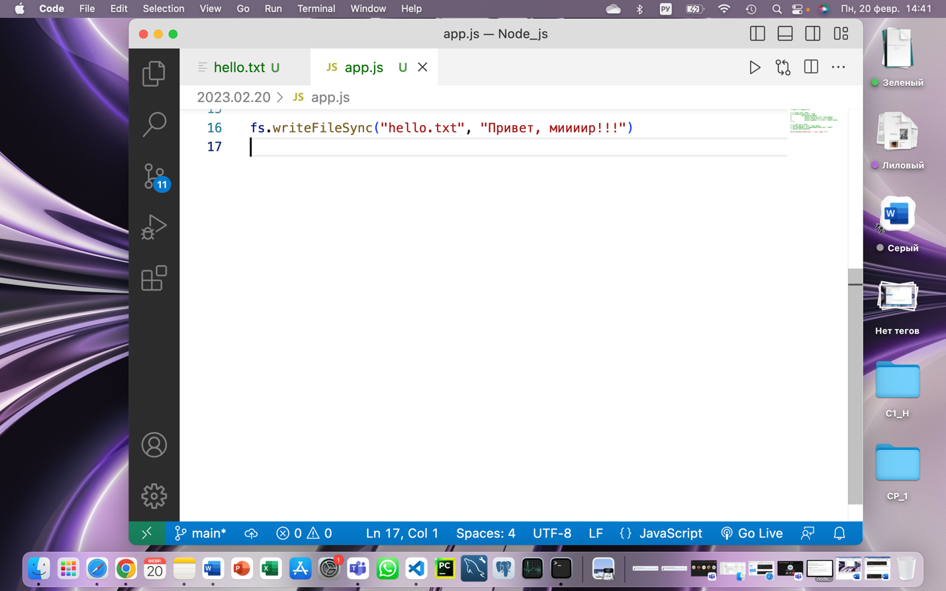

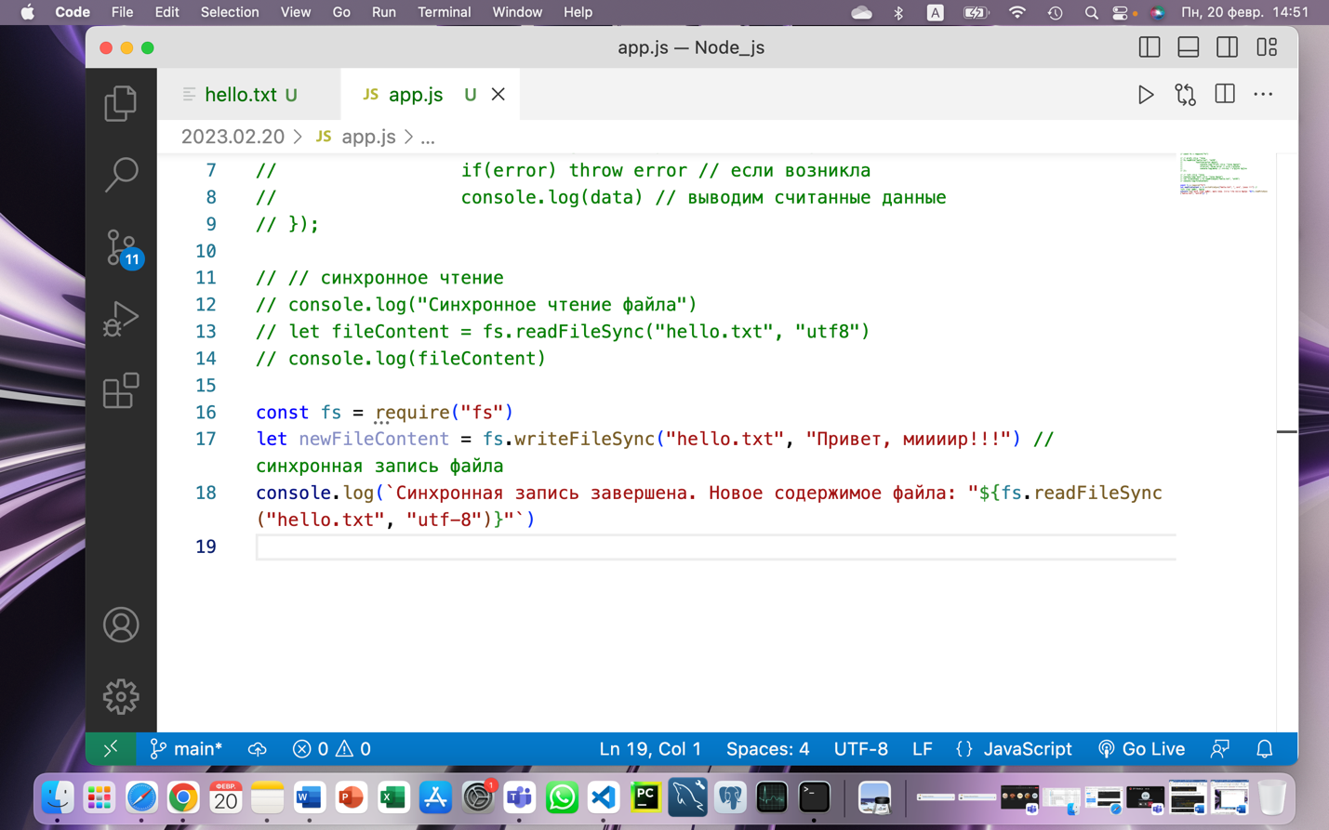

7. Проверила результат работы кода с помощью консоли.

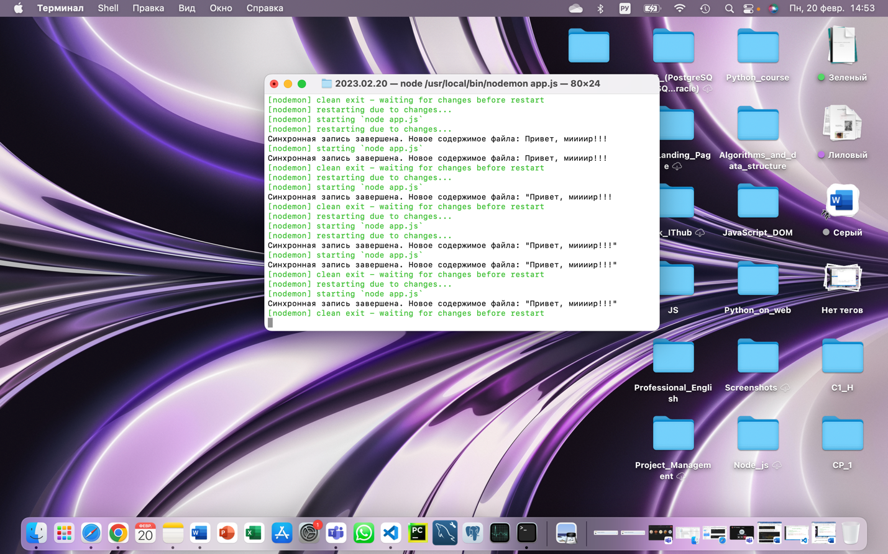

8. Ещё я использовала функцию fs.writeFile() для асинхронной записи файла.

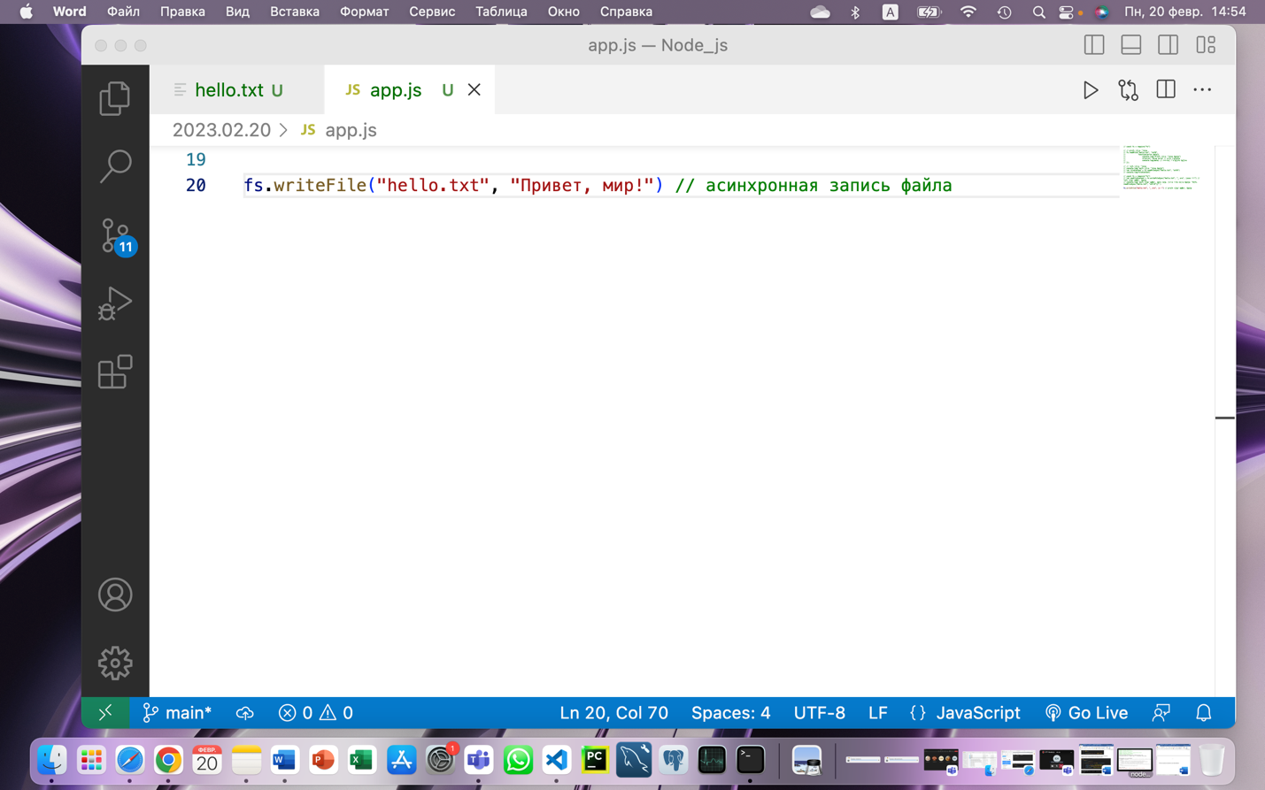

9. Потом я написала цельный код для записи файла в асинхронном виде, сделав необходимые комментарии.

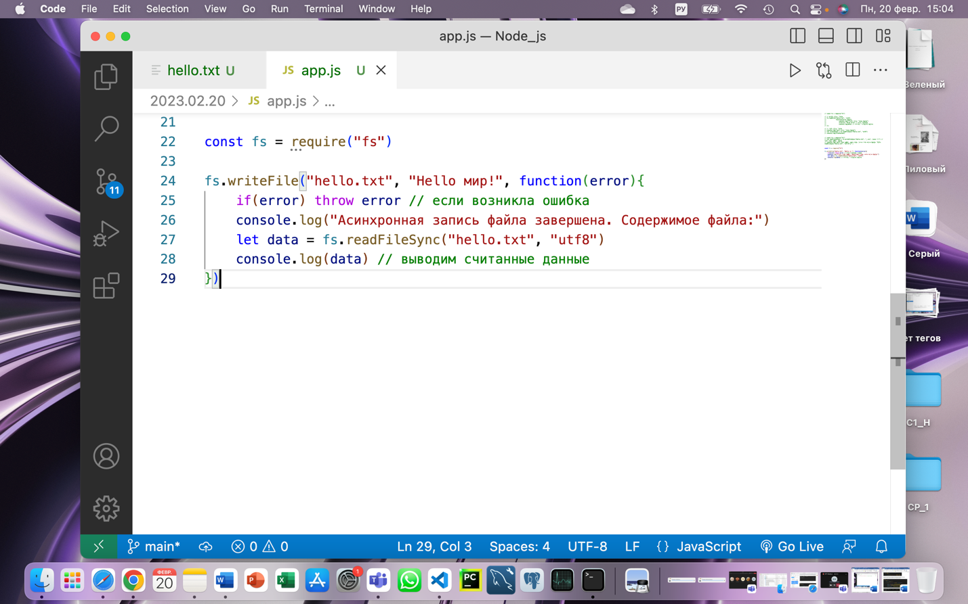

10. Вывела результат работы кода в консоль.

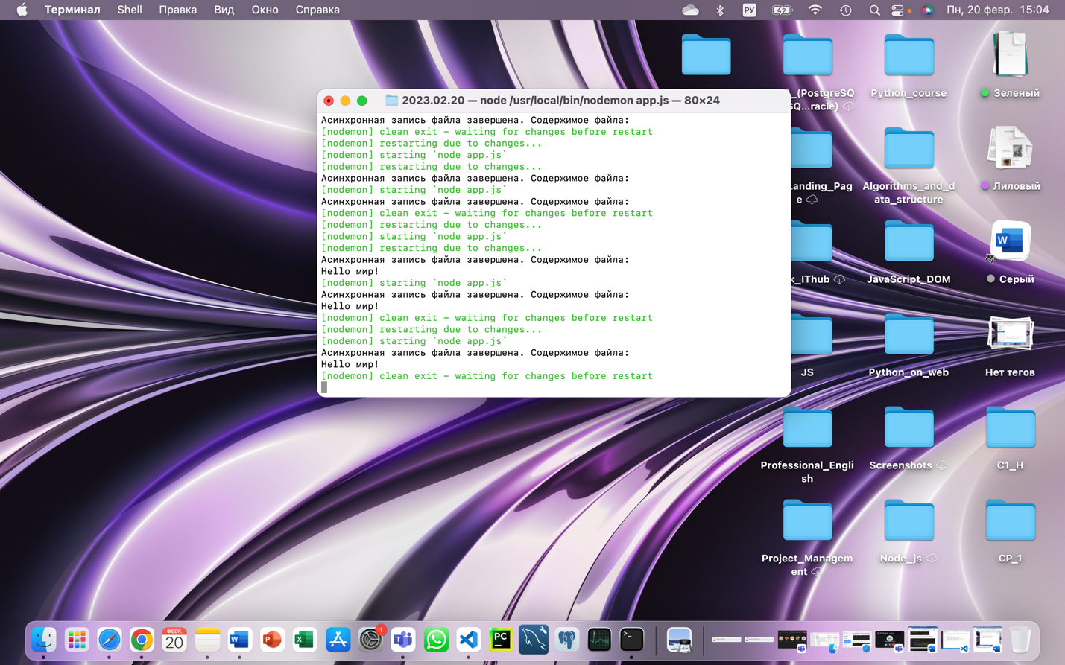

11. Я дозаписала файл с помощью асинхронной и синхронной функций fs.appendFile() и fs.appendFileSync().

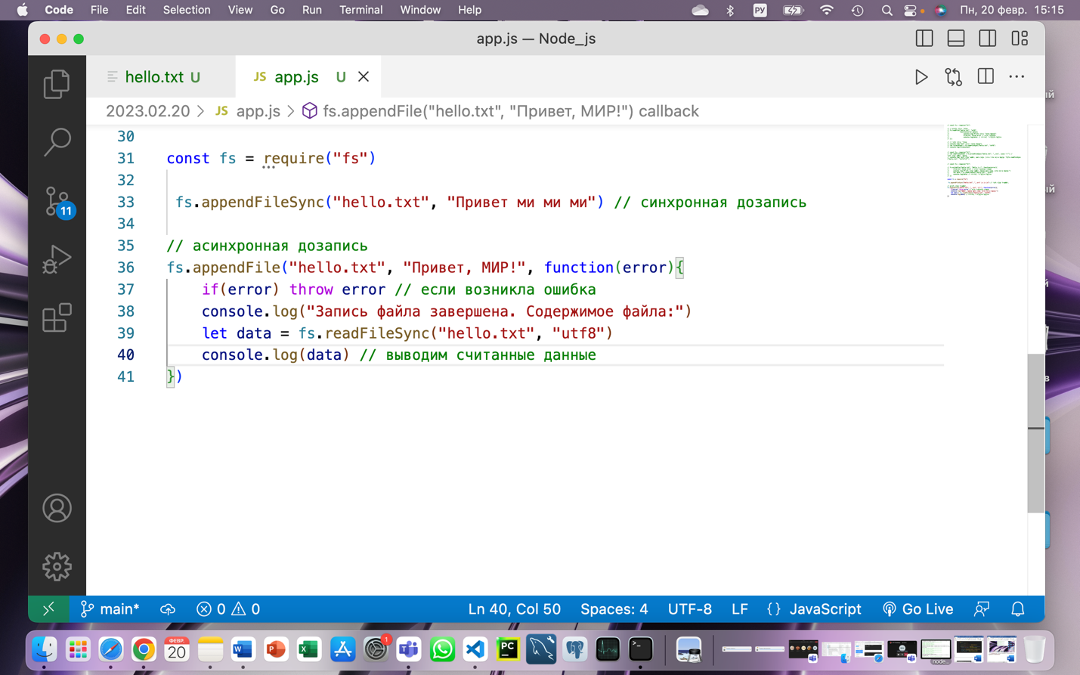

12. Вывела результаты в Терминал.

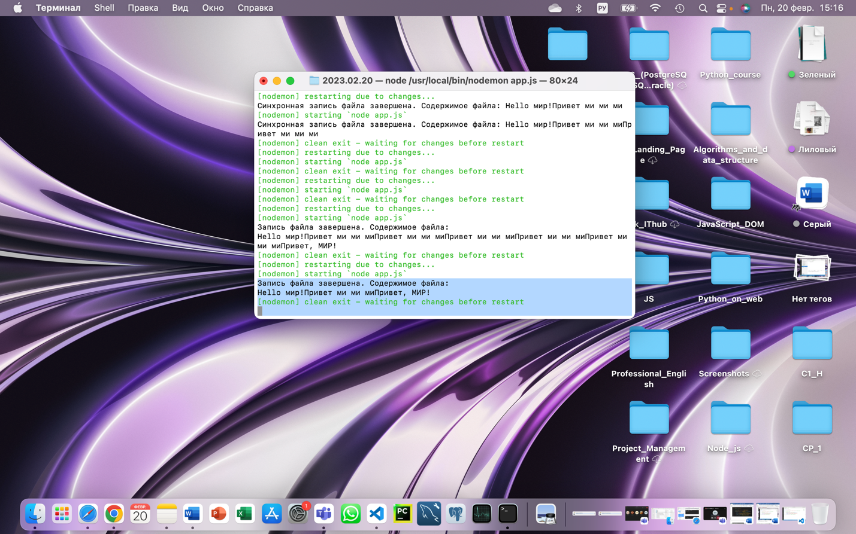

13. Я использовала синхронную функцию fs.unlinkSync() для удаления файла.

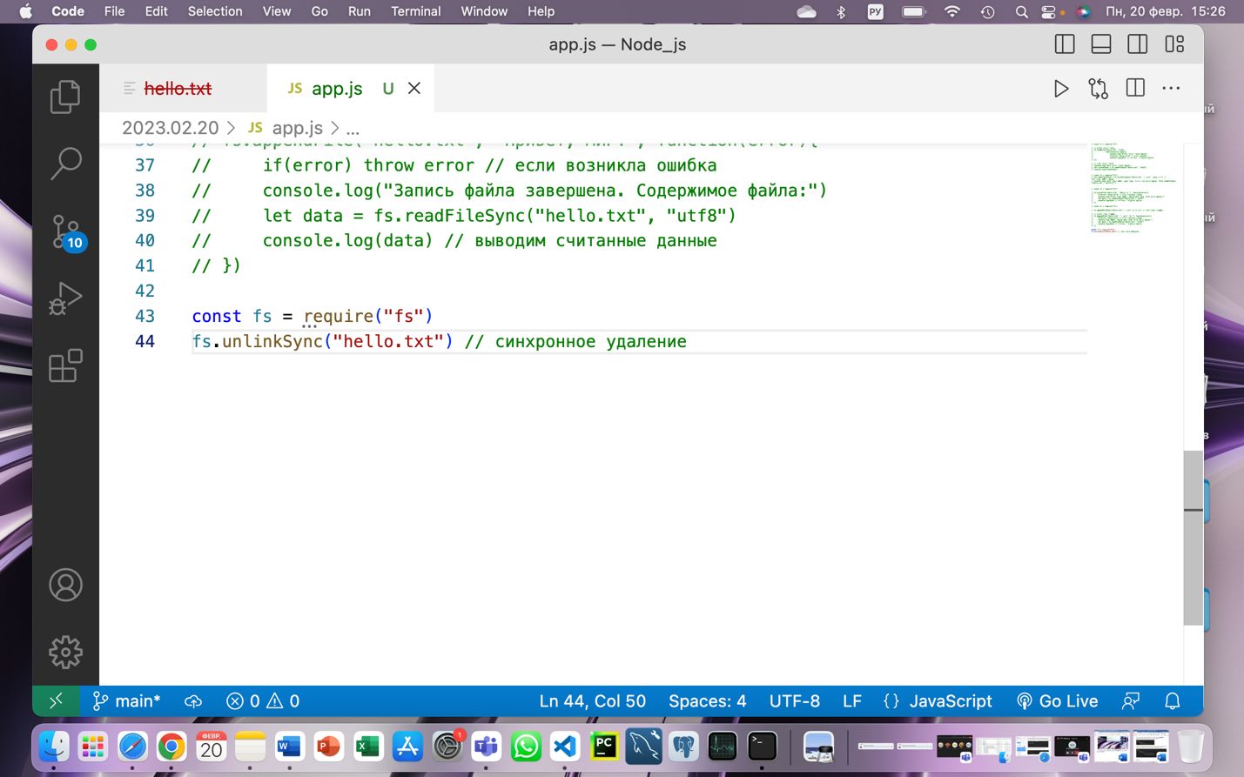

14. Затем я восстановила файл hello.txt и удалила его, используя асинхронную функцию fs.unlink().

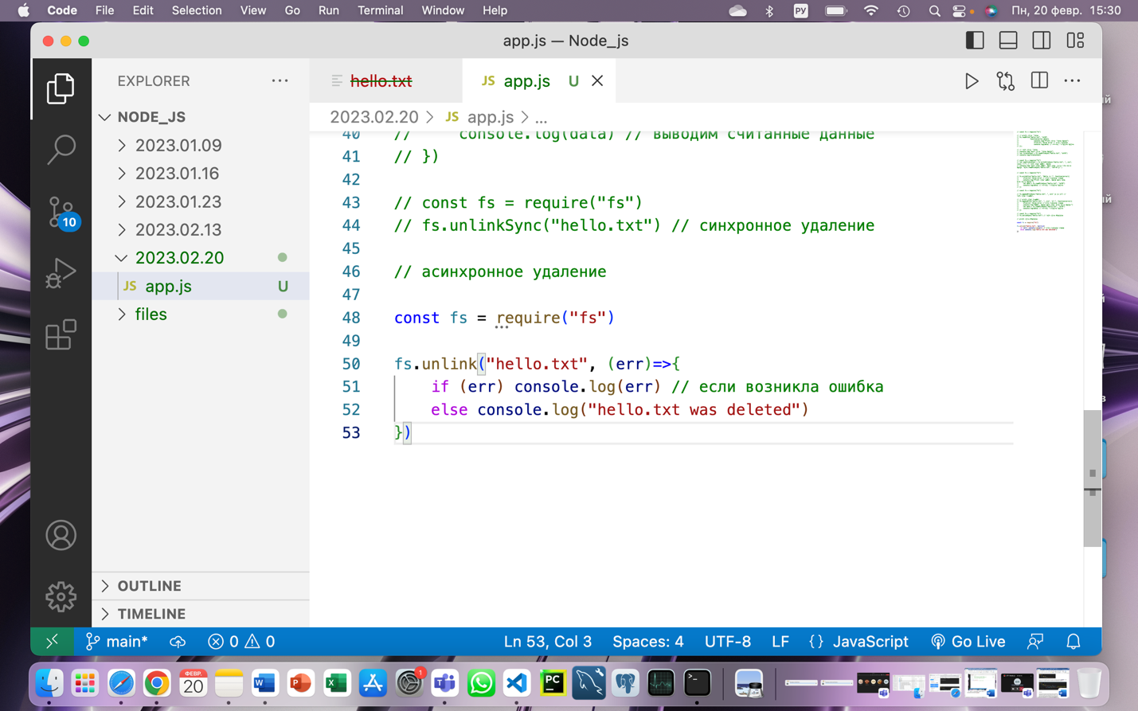

15. Определила новый код в файле app.js (сгенерировала событие и вызвала связанные с ним обработчики).

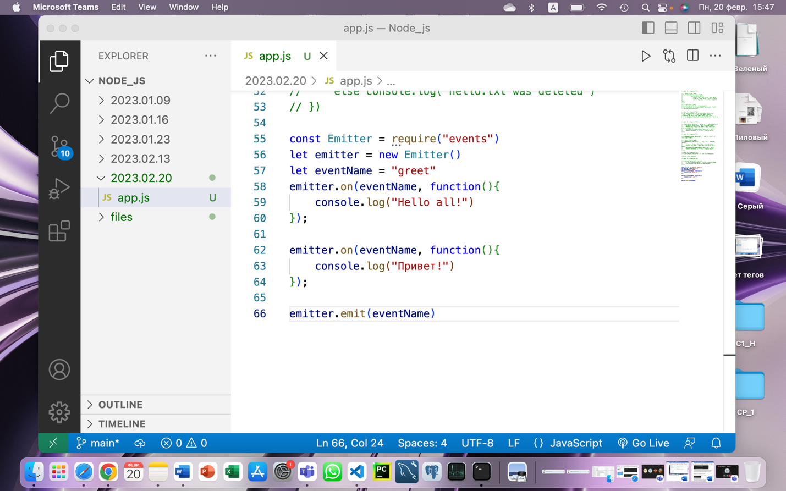

16. Вывела в консоль.

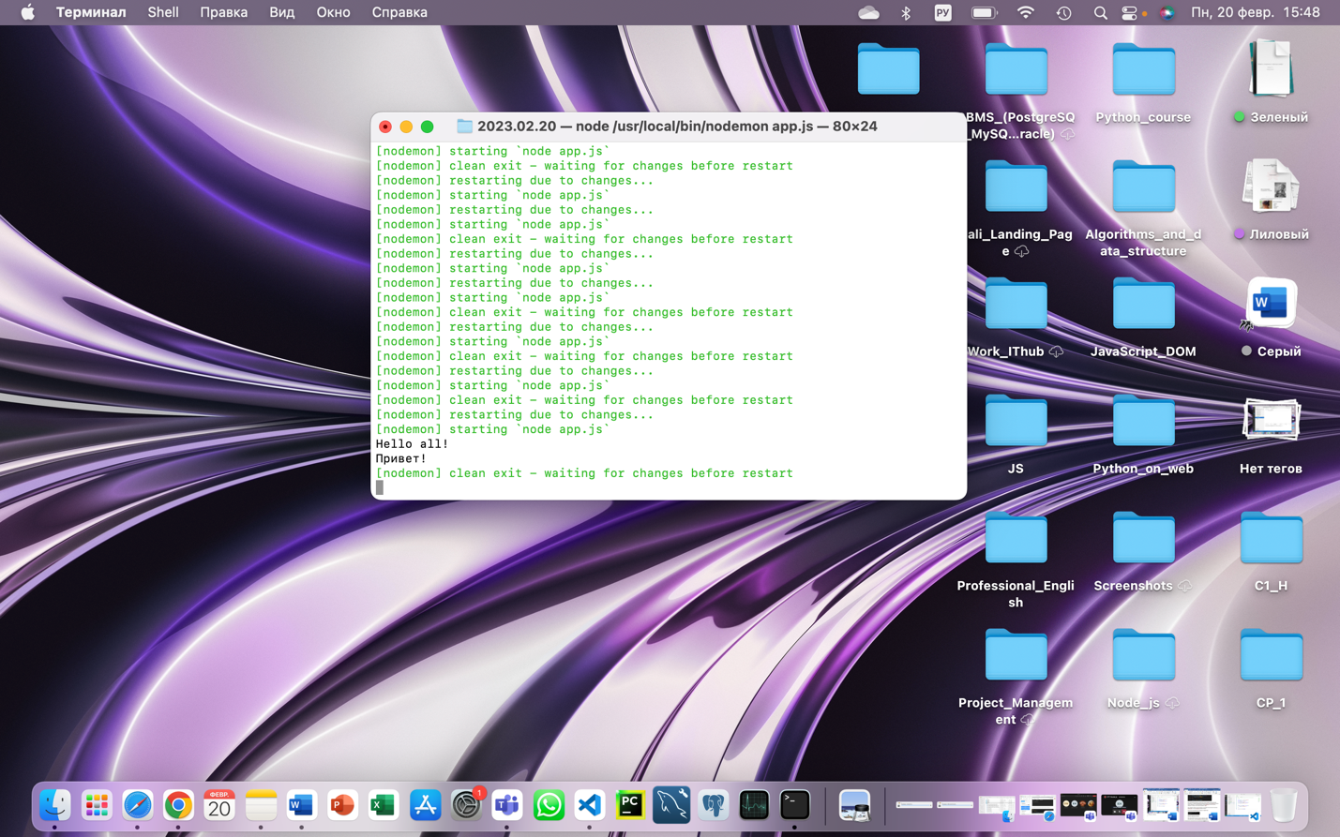

17. Передала параметры событию.

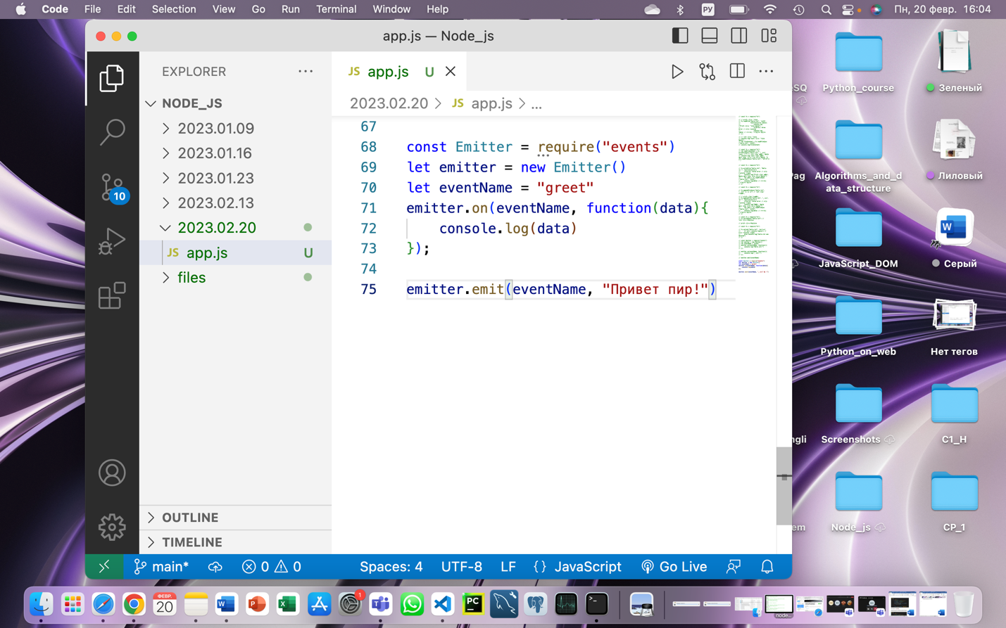

18. Вывела результат работы кода в консоль.

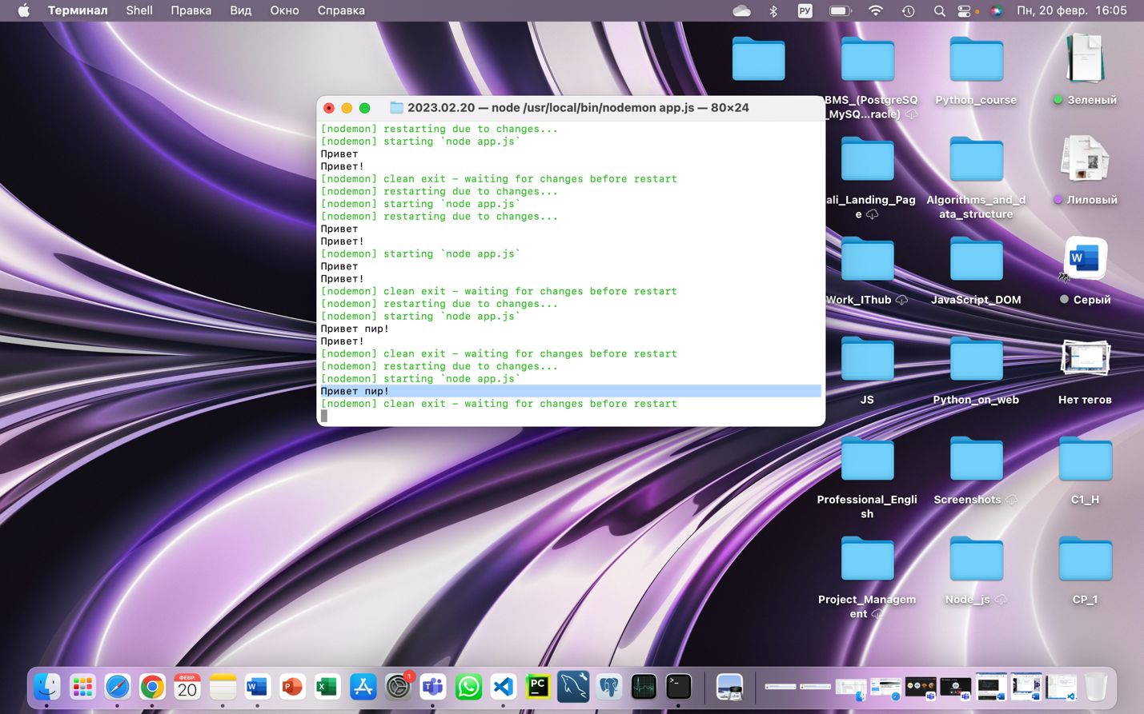

19. Реализовала наследование с помощью функции util.inherits.

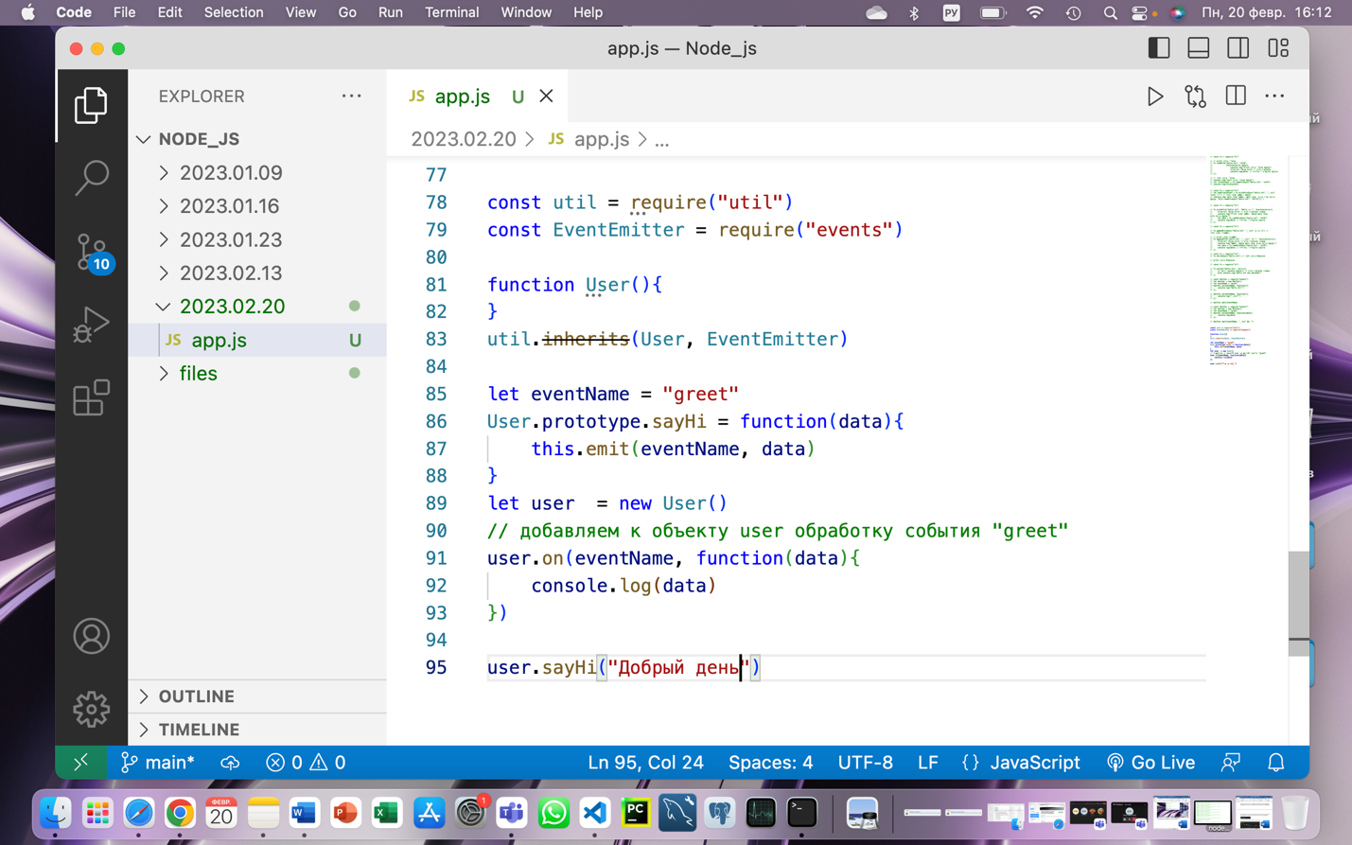

20. Вывела результат в консоль.

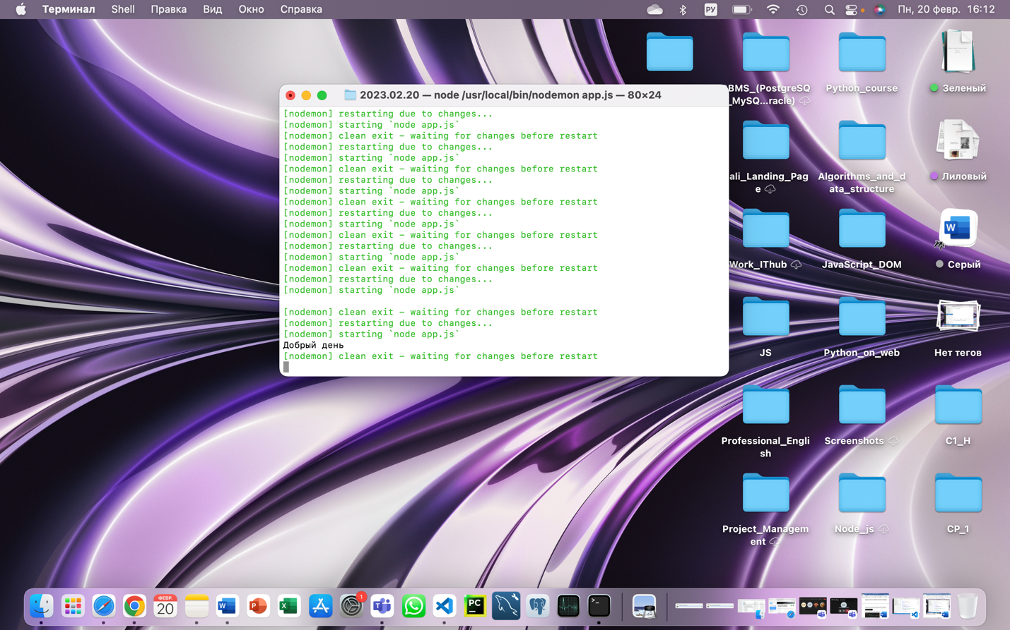

21. Затем я реализовала наследование без использования функции util.inherits.

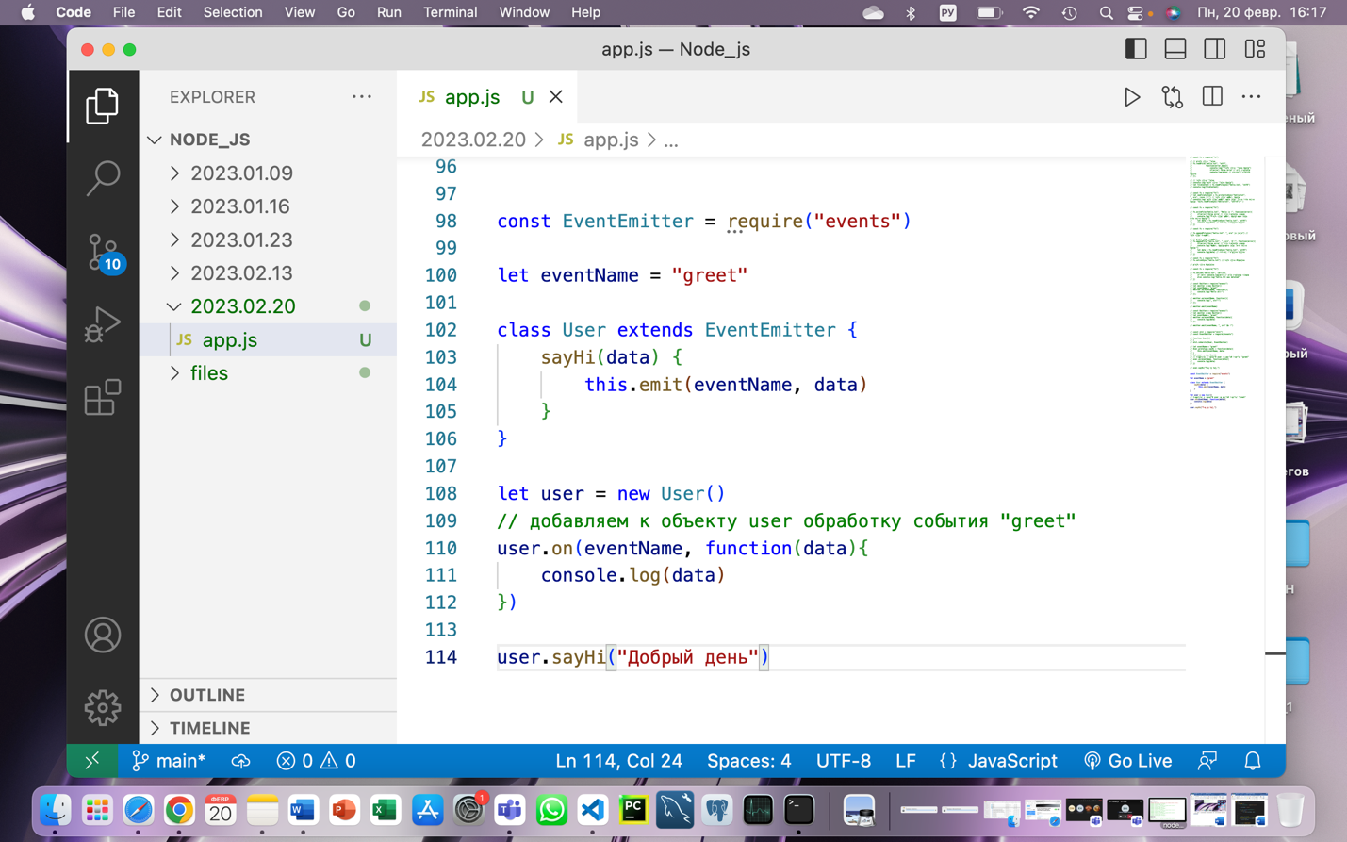

22. Вывела результат в Терминал.

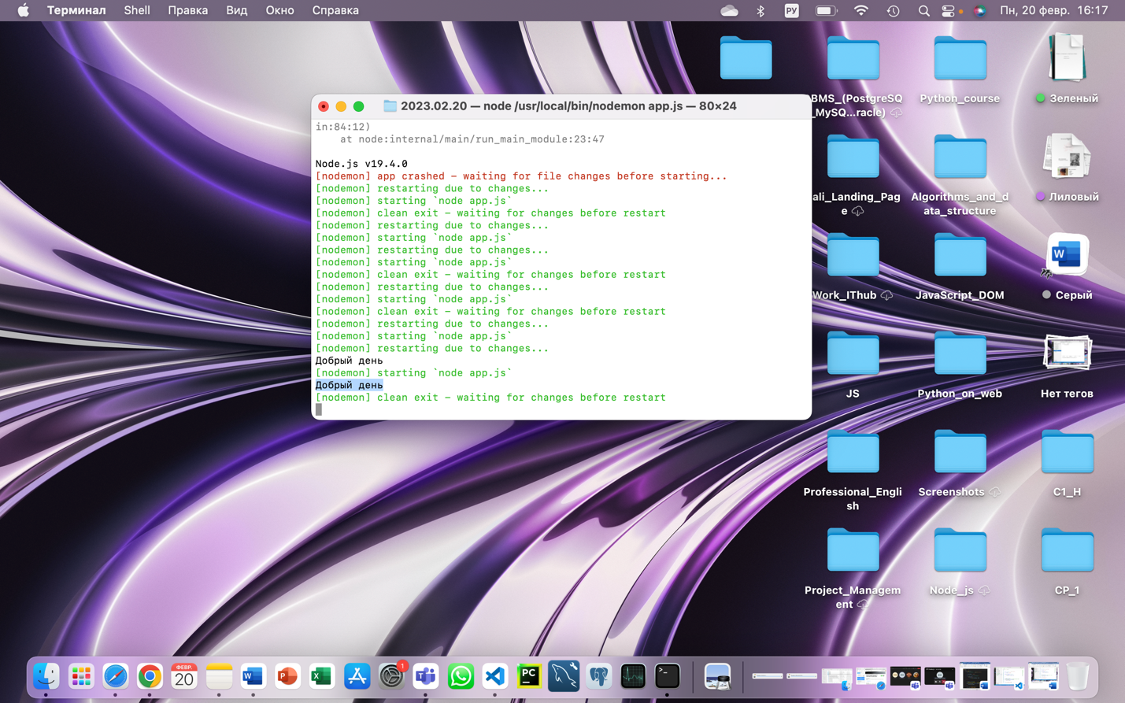

23. При помощи потоков чтения и записи я считала и записала информацию в текстовый файл, при этом у меня создался новый файл. Я использовала функции fs.createWriteStream() для создания потока для записи и fs.createReadStream() для создания потока для чтения, и ещё я использовала методы write() и end().

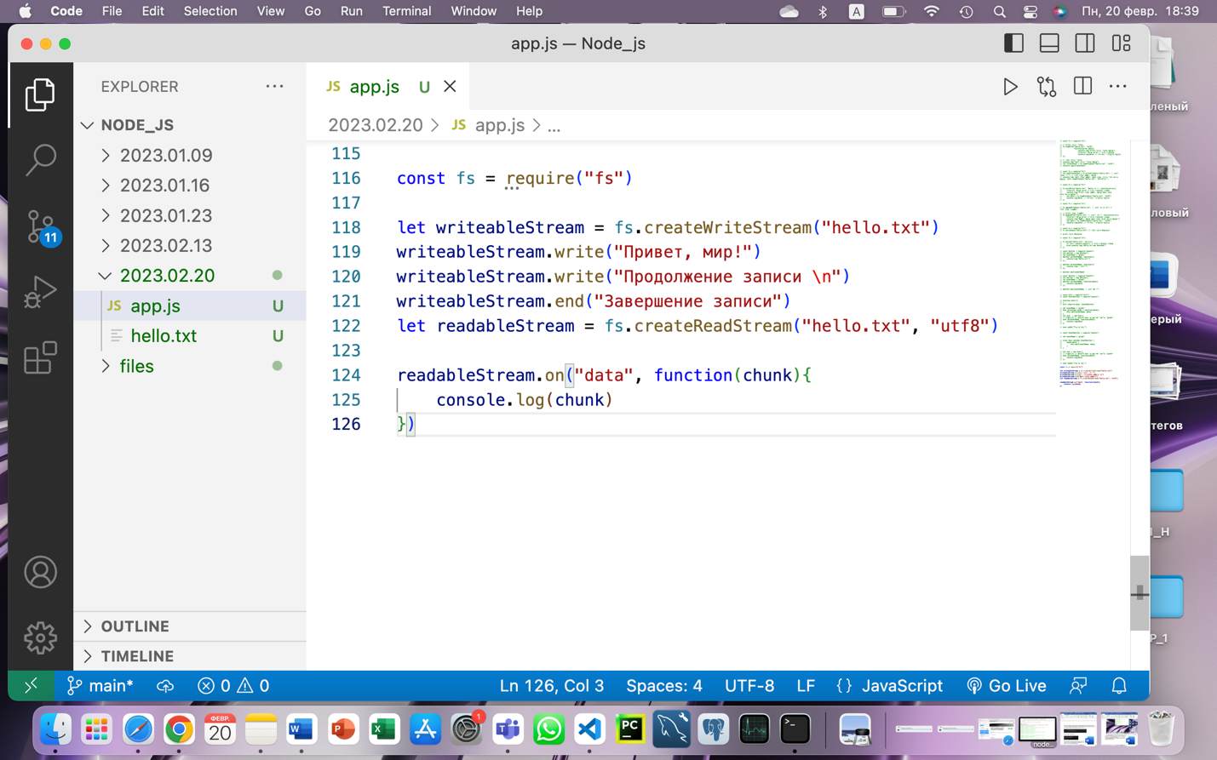

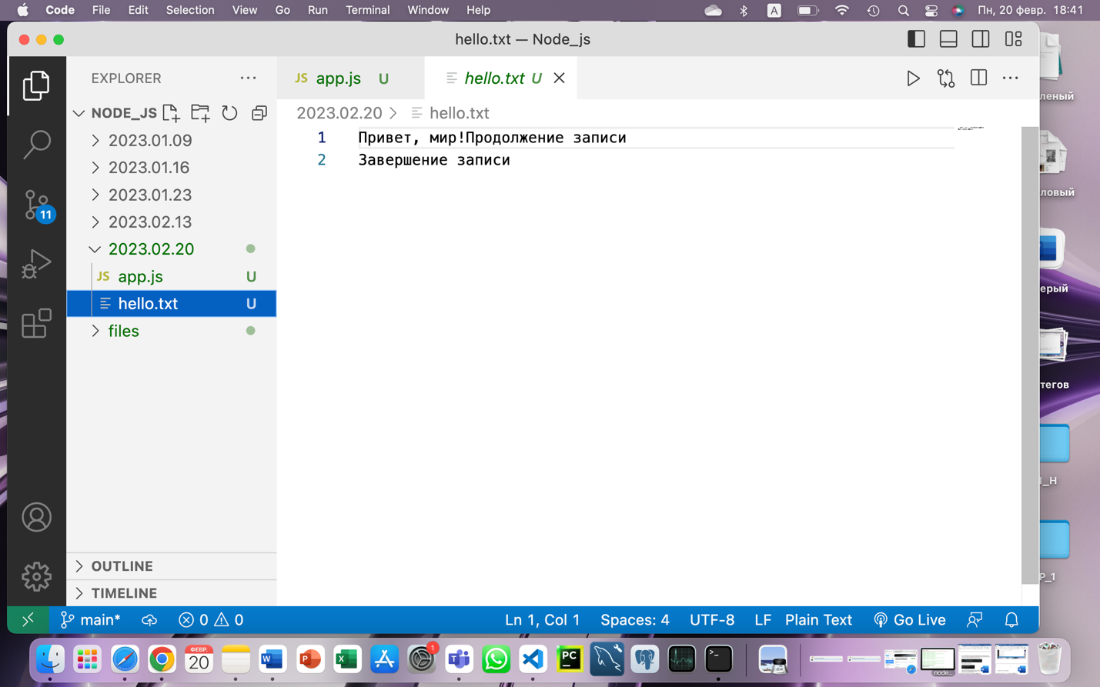

24. Запустила код в Терминале.

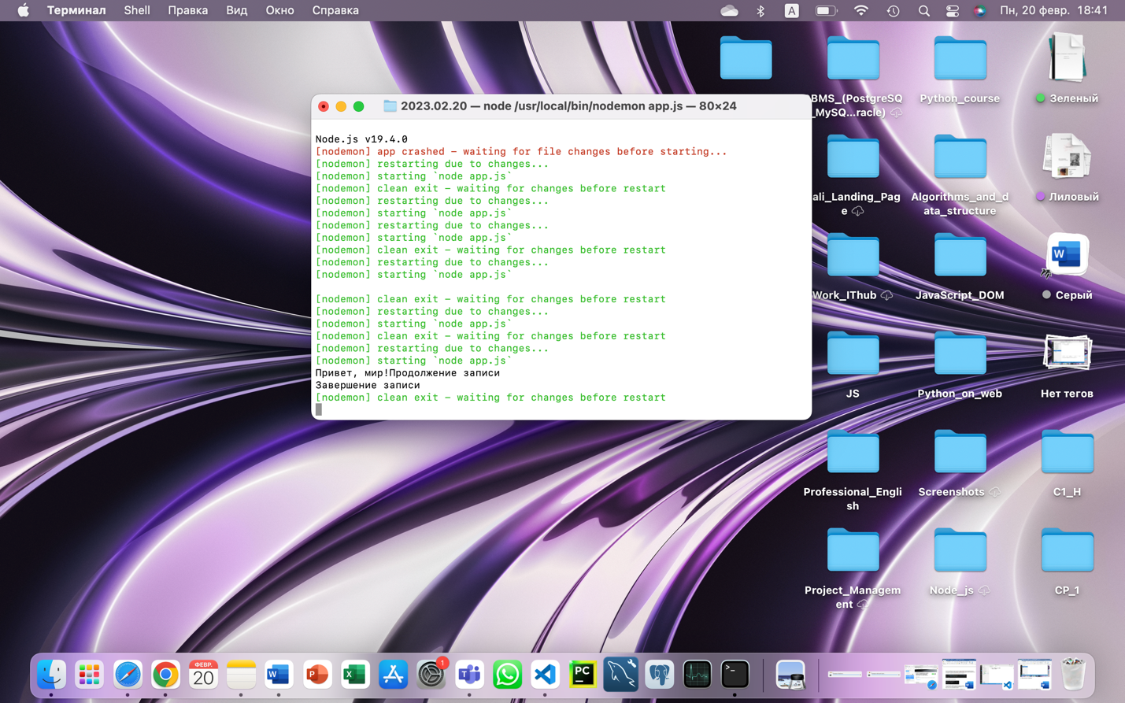

25. Скопировала содержимое файла hello.txt в новый файл some.txt.

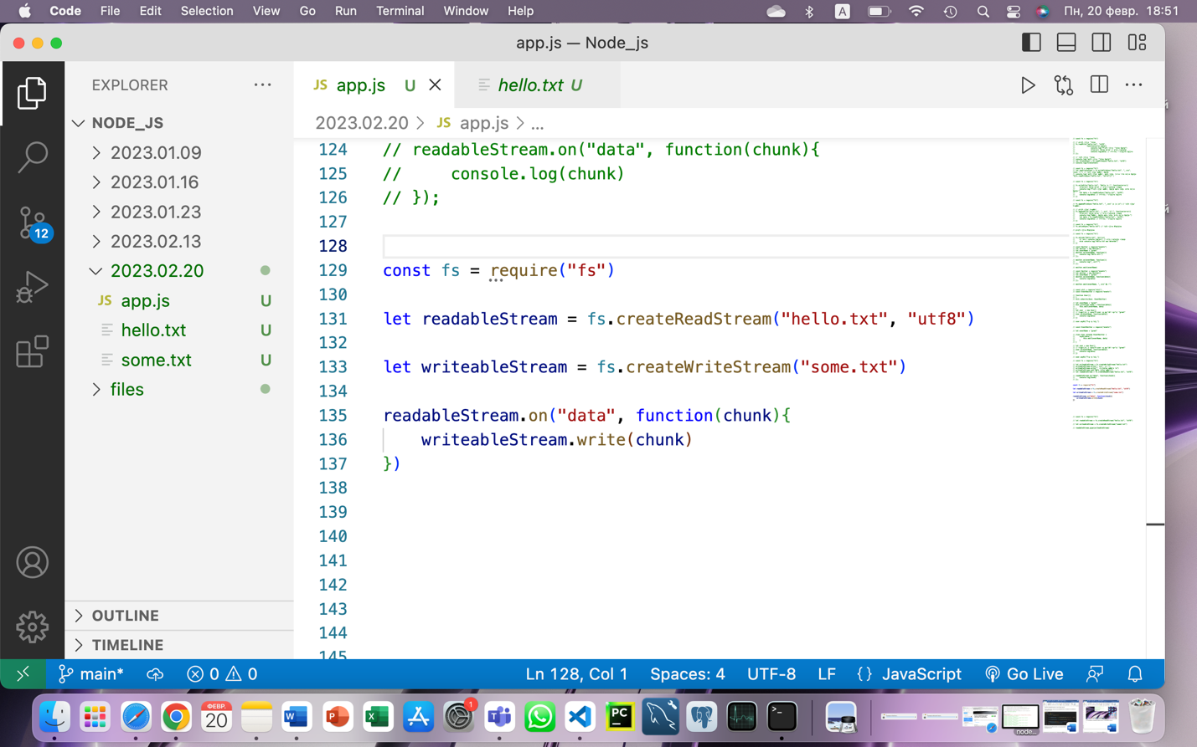

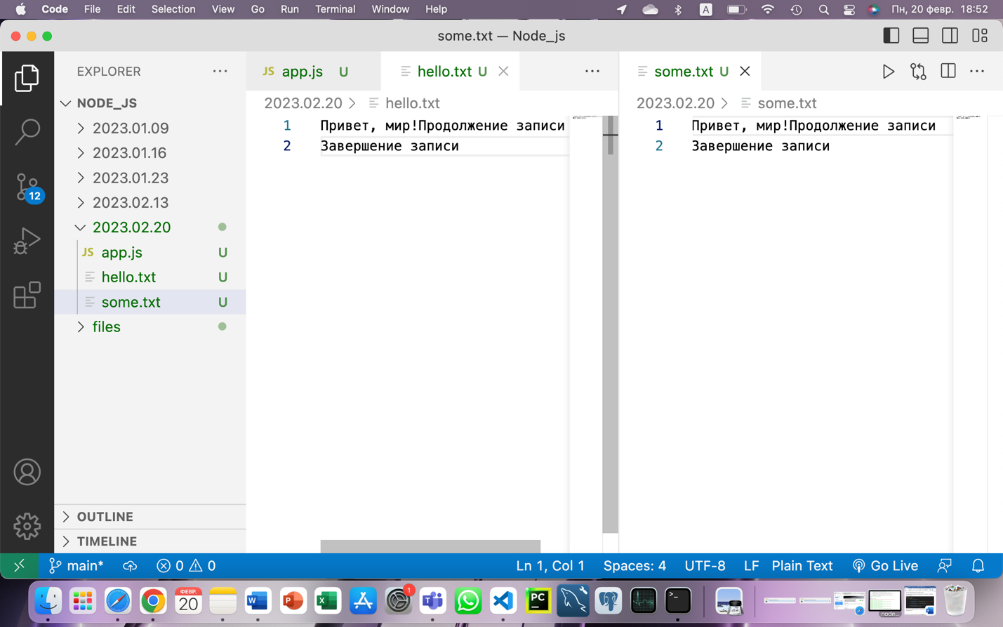

26. При помощи канала pipe я скопировала данные из одного файла в другой.

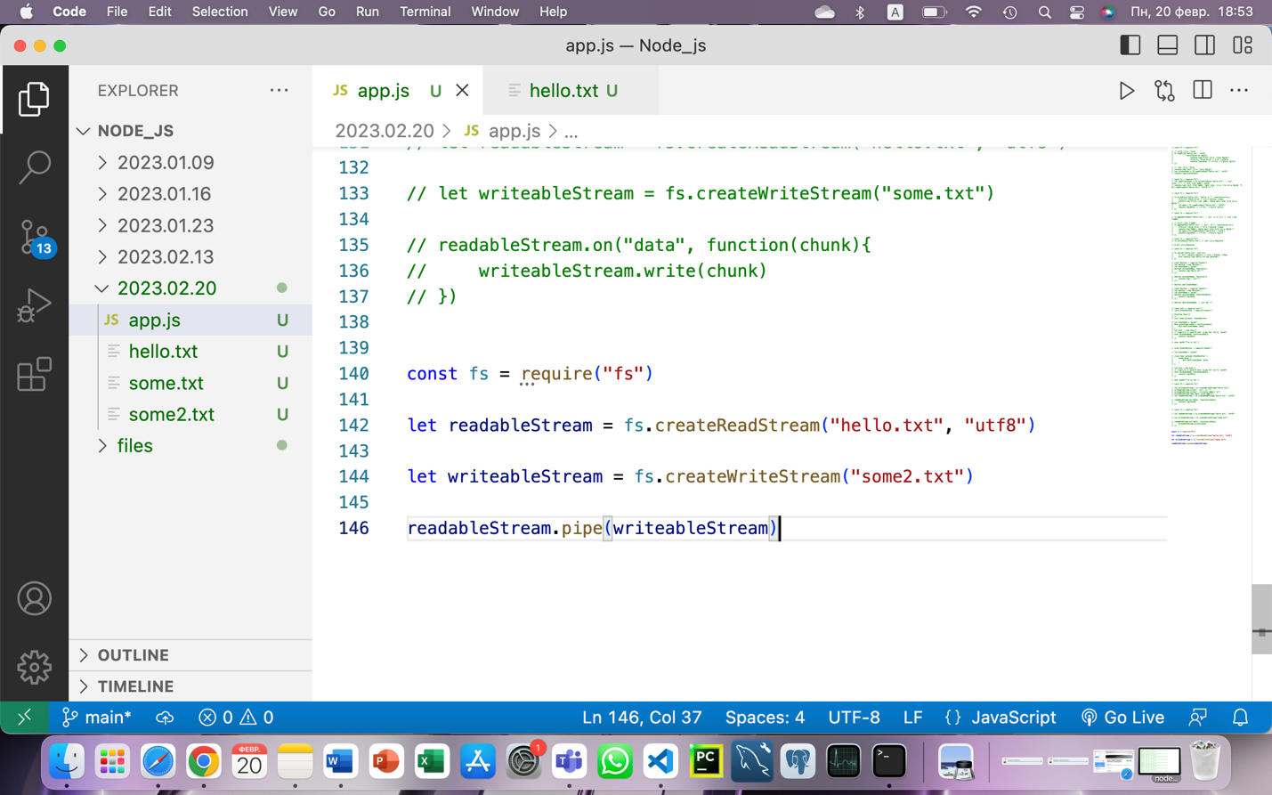

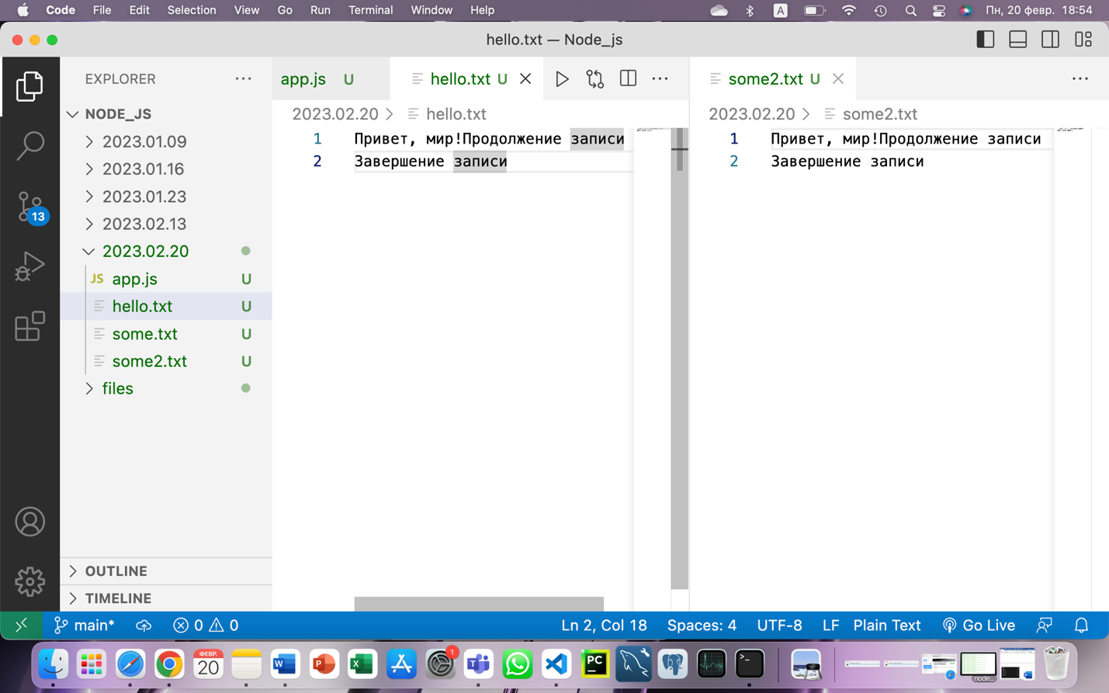

27. Я создала архив файлов, используя канал pipe и модуль zlib.

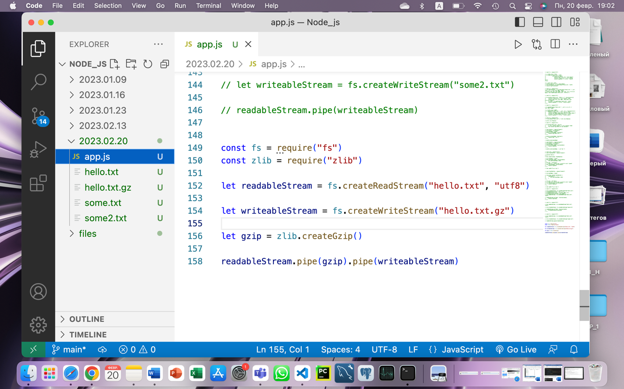

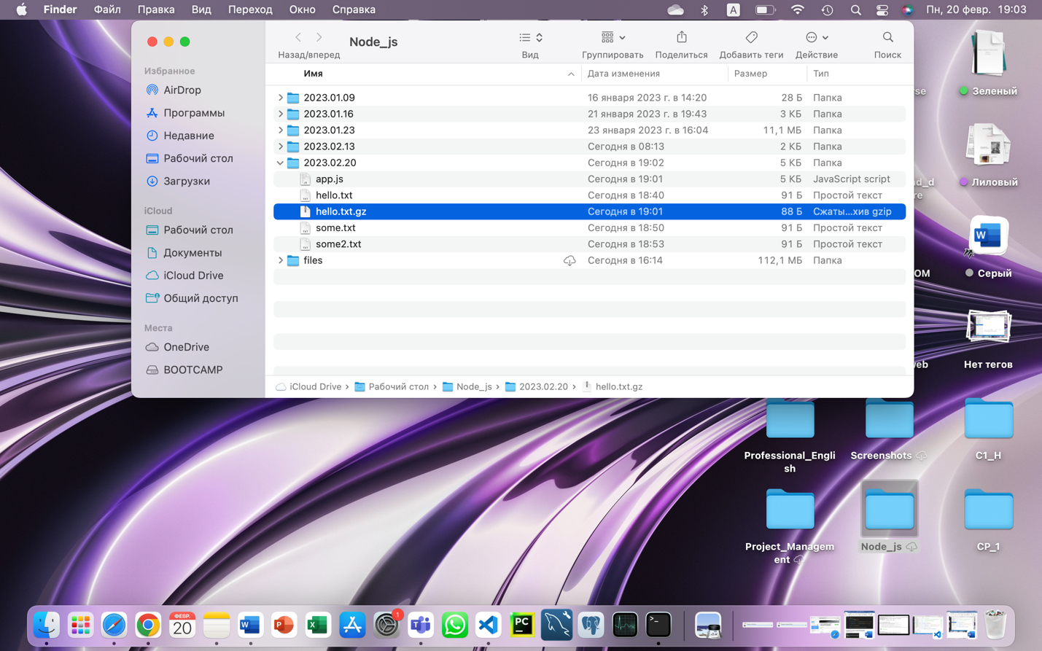

1. ВЫВОД

В процессе выполнения практической работы я научилась читать файлы, записывать в файлы, дозаписывать в файлы, удалять файлы, использовать потоки чтения и записи, архивировать файли при помощи возможностей Node.js. И также поработала с синхронным и асинхронным кодом.